Татарстан Республикасы гимны
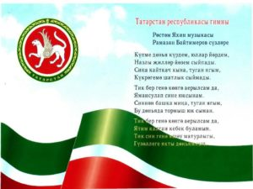
Татарстан Республикасы гимны – Гимн Республики Татарстан
Р.Яхин музыкасы
Мәңге яшә, газиз Ватаныбыз,
Халкым тели изге теләкләр.
Гомерлеккә якын туган булып
Яши бездә төрле милләтләр.
Күп гасырлар кичкән чал тарихлы
Данлы илем, үзең бер дастан
Синдә генә безнең язмышыбыз,
Республикам минем, Татарстан!

Цвети, священная земля моя,
Да будет мирным твой небосвод.
Единый дом у нас, одна семья,
Живет в согласии наш народ.
Богатый мудростью седых веков,
Надеждой, верою ты нам стал.
И пусть хранит тебя моя любовь,
Моя республика, мой Татарстан!

